

AVVISO DI SEMINARIO

FRANCO FLANDOLI

Università di Pisa

"Alcuni esempi di limite zero-noise per equazioni non ben poste"

Lunedì 2 Maggio 2016
ore 12.00 Aula Dal Passo

Abstract

In questo seminario si studieranno metodi per affrontare equazioni mal poste (cioe` essenzialmente in assenza di unicita`) mediante l'aggiunta di un termine aleatorio che fara` tendere a 0.

Dopo una introduzione riguardante il caso di equazioni ordinarie con fenomeno di Peano, si studieranno esempi legati a equazioni alle derivate parziali.

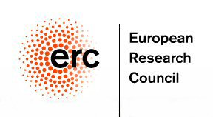
Ciclo di Seminari - Progetto ERC grant 277742 PASCAL

